288维与1152维是两种读出方式
保存旧小块模型的首轮290人及后续966人分类，包含R0/R1/R2、标准化、288/1152读出、正则化、prompt、随机、层读出和概率融合。两套人群协议分开解释。
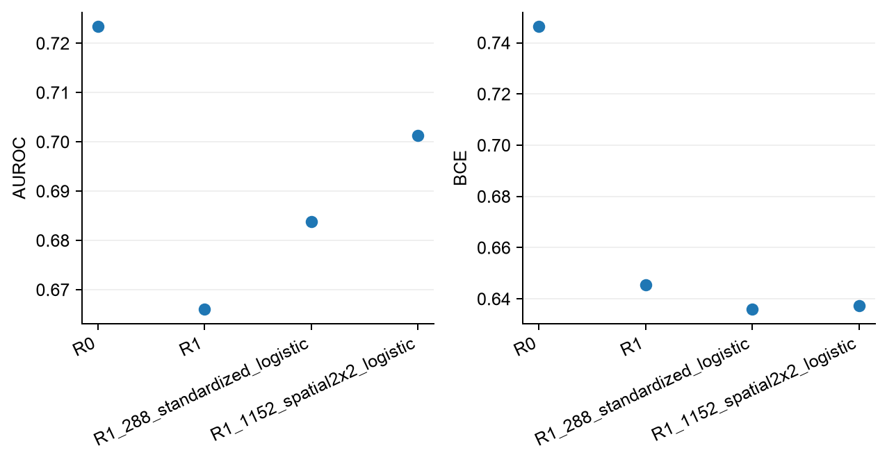
设置 同一旧小块末端8×8×288特征图：全局平均288维；分四块各自平均再拼接1152维。后续逻辑回归标准化只在训练侧拟合。
图是什么 同分类器设置，AUROC0.6839→0.7013；再增强正则化范围后约0.7001，BCE改善。
结果与问题 增加读出维数没有扩大骨干，也未重训MAE。AUROC配对区间包含零，属于改善迹象，不能称全面稳定胜出。
来源见本包 来源清单.json；完整数值、配对结果与代码另附。

随机编码器用于检验预训练贡献
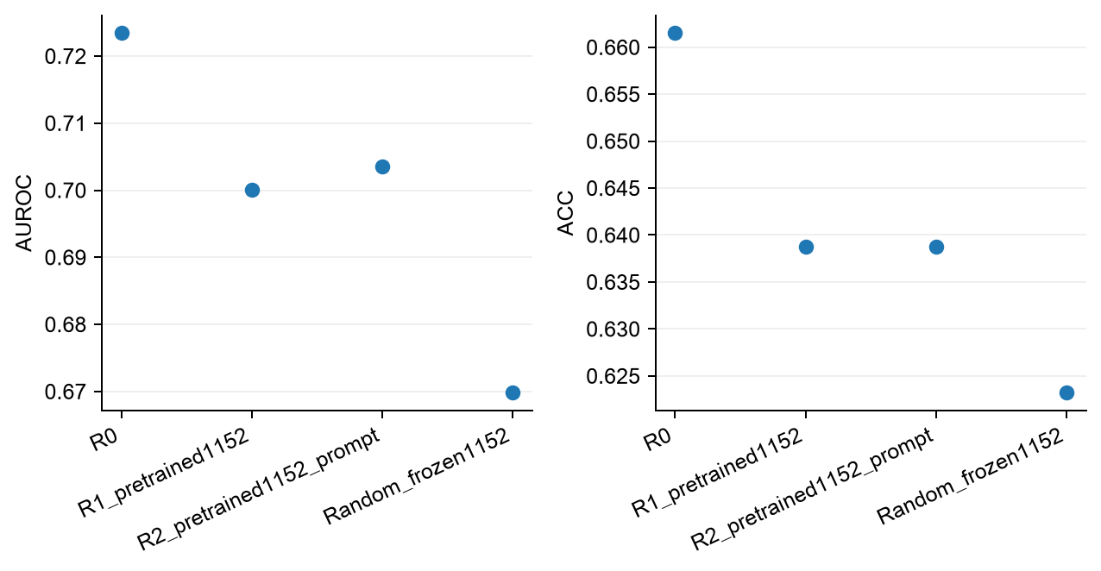
设置 966人十折，同1152维和分类器。随机编码器不训练骨干，但分类器仍用标签训练；不是随机猜标签。
图是什么 随机AUROC约0.6698，预训练约0.7001；原始FC约0.7234。Prompt路线约0.7036。
结果与问题 预训练提供可用信号，但没有超过原始FC。不能因未胜原始FC就说完全没学到，也不能把prompt当整个骨干微调。
来源见本包 来源清单.json；完整数值、配对结果与代码另附。

层读出与原始FC融合
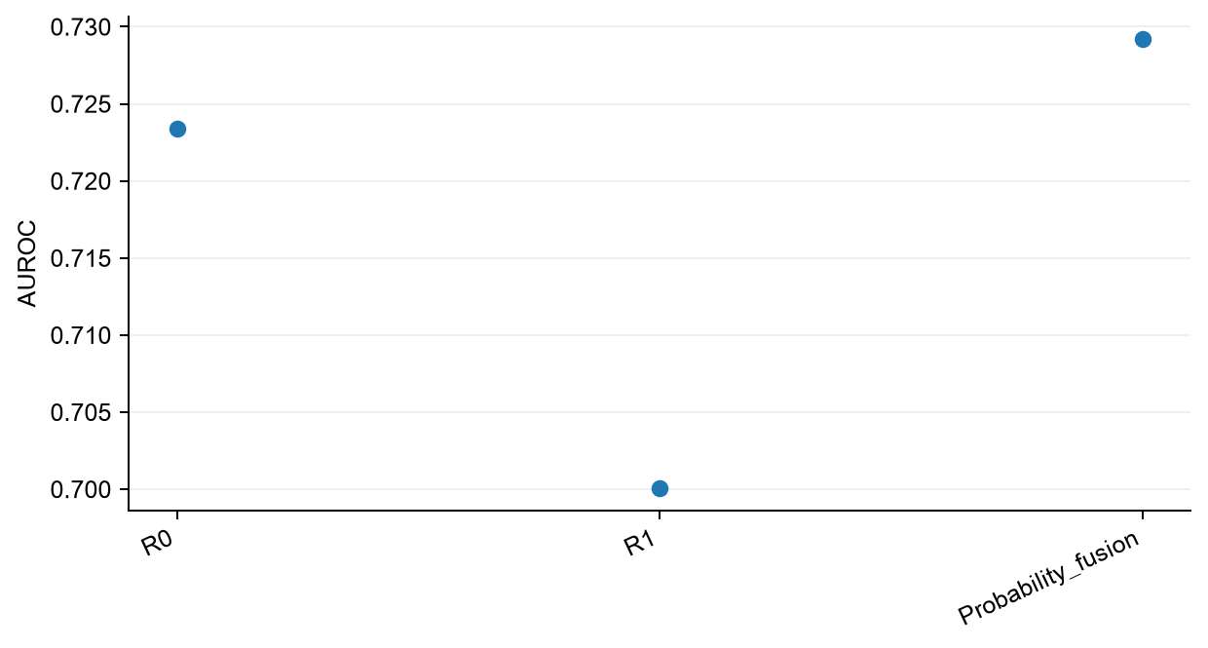
设置 冻结骨干；将原始FC分类概率与MAE特征分类概率按既定流程融合。层读出及潜变量扰动的独立结果在详解与表中。
图是什么 融合AUROC约0.7292，相对原始FC增加0.0058；已有配对区间包含零。
结果与问题 只提示可能互补，没有确认稳定收益。潜变量置零或换人会破坏重建，说明解码器使用个体输入，但不能证明疾病特异性。
来源见本包 来源清单.json；完整数值、配对结果与代码另附。

